Лабораторная работа № 1.

Методы изучения фитопланктона и зоопланктона.

Цель работы: Изучить методы сбора, консервации и обработки проб фитопланктона и зоопланктона. Изучить методы качественной и количественной обработки проб.

Материалы и оборудование.
Планктонные сети для отбора проб, формалин, покровные и предметные стекла, микроскопы, пипетки, препаровальные иголки, камеры для подсчета клеток, окуляк микрометр, чашки Петри.

Рабочее задание.
- Внимательно прочитать и изучить методы сбора и консервации планктона.
- Изучить методы обработки проб фитопланктона и зоопланктона.
- Разобрать пробы зоопланктона по количественному и качественному составу.
- Подсчитать численность групп зоопланктона.

МЕТОДЫ ИЗУЧЕНИЯ ФИТОПЛАНКТОНА
Микроскопические организмы, свободно парящие в толще воды и осуществляющие фотосинтез, объединяются термином фитопланктон. Фитопланктон является одним из важнейших элементов водных экосистем, участвующих в формировании качества вод.
Ассоциации реофильного планктона представлены главным образом диатомовыми и зелеными протококковыми водорослями. В составе лимнофильных комплексов наиболее массовыми, вызывающими «цветение» водоемов, являются цианобактерии.
Индикаторные свойства фитопланктона определяются не только фактом нахождения или отсутствия определенных видов, но и степенью их количественного развития. Поэтому изучение таких статических характеристик, как видовой состав, численность, биомасса, распределение водорослей в водоеме имеет большое практическое значение. В формировании природных фитопланктониых сообществ участвуют многие факторы, и число изучаемых и измеряемых параметров может быть велико. Поэтому наряду с чисто феноменологическими приемами описания существуют формальные приемы изучения структуры сообществ. Одним из таких приемов, используемых для оценки качества воды, являются методы сапробных индикаторов.

ВЫБОР СТАНЦИЙ ИССЛЕДОВАНИЯ И ГОРИЗОНТЫ ОТБОРА ПРОБ
Станции контроля за состоянием растительного планктона должны быть по возможности приурочены к станциям проведения гидрохимического контроля, поскольку комплекс гидрохимических показателей характеризует: а) условия существования гидробионтов, б) степень загрязнения водоема по основным типам загрязнителей. Местоположение станций, т. е. пунктов отбора проб абиотической и биотической компоненты экосистемы, должно быть обосновано интересами контроля за санитарно-эпидемиологическим состоянием водоема, а также расположением загрязняющих предприятий на его водосборной площади с тем, чтобы можно было выделить участки контроля «до» и «после» входа регистрируемых загрязнителей.
При работе на водохранилищах, озерах, глубоководных прудах отбор проб проводят по специально разработанной гидрологической сетке. На каждой станции отбирают батометром серию проб с пропуском по глубине в 1 м до глубины утроенной прозрачности, измеренной по белому диску. При прозрачности 3 м пробы отбираются до глубины 10 м, при прозрачности 5 м—до 15 м и т. д. Все отобранные на станции пробы сливают в один сосуд (чистое эмалированное ведро), тщательно перемешивают и в зависимости от степени развития фитопланктона заполняют пол-литровые или литровые бутыли и консервируют. На мелководных водоемах производят тотальный отбор проб от поверхности до дна. Поскольку в реках вертикальное распределение фитопланктона относительно равномерное, отбор проб в них обычно производят с горизонта 0,2—1 м батометром или простым зачерпыванием определенного объема воды, (в случае бедных фитопланктоном вод— 1 л, богатых —0,5 л и менее).

МЕТОДЫ ОТБОРА И ОРУДИЯ ЛОВА
Наиболее надежным методом отбора проб фитопланктона считается батометрический метод. Пробы, отобранные батометром, используют как для количественного учета фитопланктона, так и для качественной характеристики пробы. Системы батометров весьма разнообразны.
В системе Госкомгидромета для отбора проб воды на гидрохимический анализ обычно используют батометры типа Рутнера, которые вполне могут быть пригодны для отбора фитопланктонных проб.
Для наиболее полного выявления флористического состава фитопланктона используют пробы, отобранные планктонной сетью.

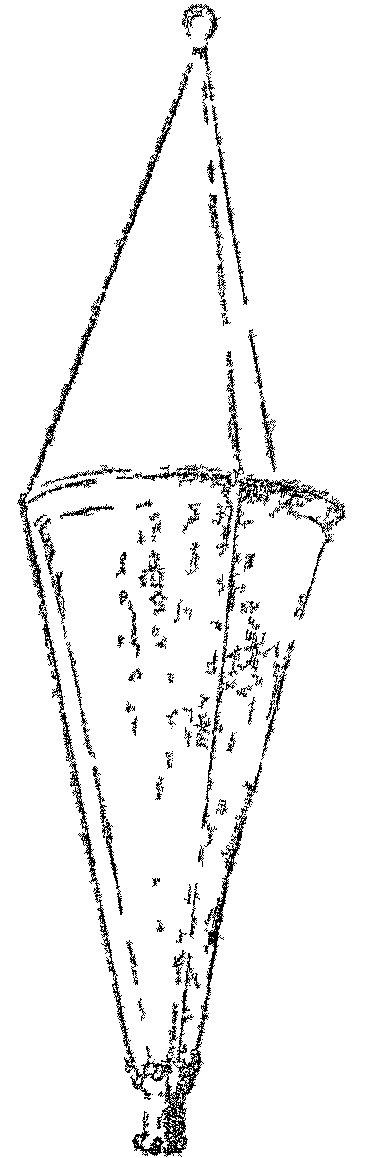 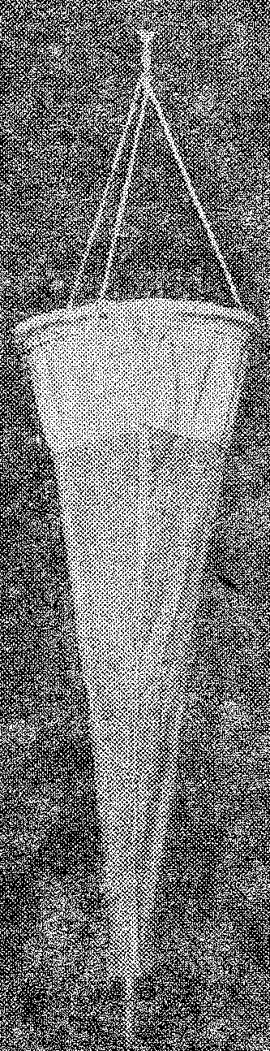 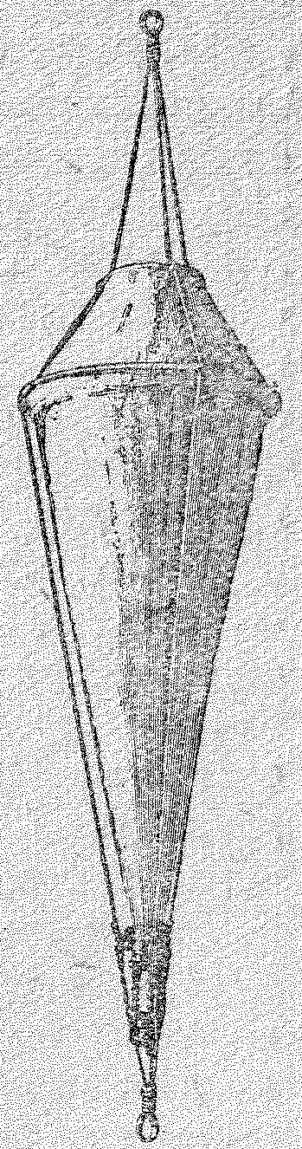 Рис. 1. Сети Апштейна.

Наиболее просты и удобны в изготовлении планктонные сетки конической формы. Для их изготовления лучше использовать самое мелкое (не ниже № 70) мельничное сито из шелковой или капроновой нити.
Перед шитьем плотный материал (парусина, брезент) и шелковое сито следует намочить, высушить и прогладить. Все веревки намочить и высушить в натянутом виде. Сетной конус и плотяную надставку раскраивают в соответствии с диаметром обручей.
При приготовлении выкройки сетного конуса прибавляют 1 см сверху и 1 см по длинной стороне на швы. В нижней части конуса добавляют 3 см для обшивки этого излишка полоской плотной материи во избежание перетирания газа об острый край стаканчика.
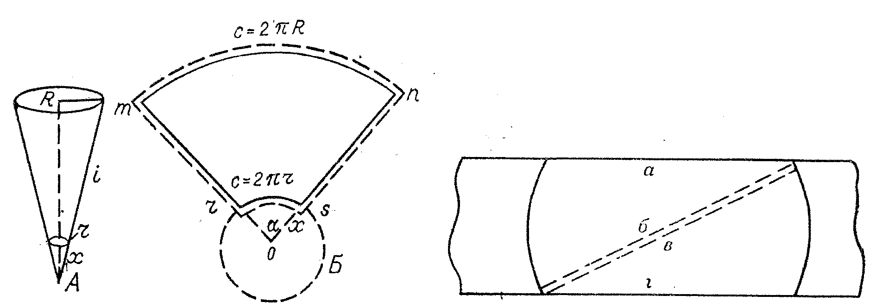
Рис. 2. Выкройка сетяного конуса Рис. 3. Раскрой сетки. Сшиваются
для планктической сетки. детали а с в, б с г.
А — выкройка в свернутом виде, Б — выкройка в развернутом виде. R— радиус металлического обруча, r — радиус стаканчика; i —длина бока усеченного конуса (равна длине бока сетки); х — длина части образующей боковой поверхности конуса, которая должна быть отрезана; а — угол между боками развернутого конуса; mnsr — поверхность усеченного конуса, развернутого на плоскости; ors — отрезаемая часть выкройки; пунктирная линия вокруг развернутого усеченного конуса — прибавка 1 см на швы.

Конус из шелкового сита прикрепляют к металлическому кольцу при помощи узкой полоски (не более 10 см шириной) плотной ткани, ширина которой вместе с образующей сетного конуса должна равняться общей длине образующей боковой поверхности усеченного конуса. Нижний конец конуса, обшитый плотной материей, прикрепляют к стаканчику с помощью плоского латунного кольца, снабженного зажимным винтом. Если стаканчик имеет краевое утолщение, то нижний конец конуса привязывают к стаканчику с помощью нескольких оборотов капроновой веревки.
К металлическим кольцам (верхнему и нижнему) на равных расстояниях друг от друга прикрепляют три фала, свободные концы которых связывают петлей над входным отверстием сетки. Стропы фиксируются за счет манжет из плотного материала, охватывающих кольца. В манжетах делают три отверстия. После прикрепления строп к кольцам необходимо подогнать стакан к стропам так, чтобы при подвешивании груза фильтрующий конус имел небольшую слабину (провис). Если слабина окажется слишком большой, то при опускании сети конус будет вывертываться вовнутрь и резко увеличившееся сопротивление воды может оторвать конус от стакана. Чтобы избежать перекручивания фильтрующего конуса, необходимо проушины стаканчика и места креплений строп к кольцам совместить по одной прямой. После подгонки проушины прочно прикрепляют к фалу бечевкой. Нижние концы строп связывают петлей, к которой подвешивают груз.
Для планктонных сеток рекомендуется использовать стаканчики с краном, положение рукоятки которого в закрытом состоянии должно быть продольное, чтобы избежать открывания во время лова.

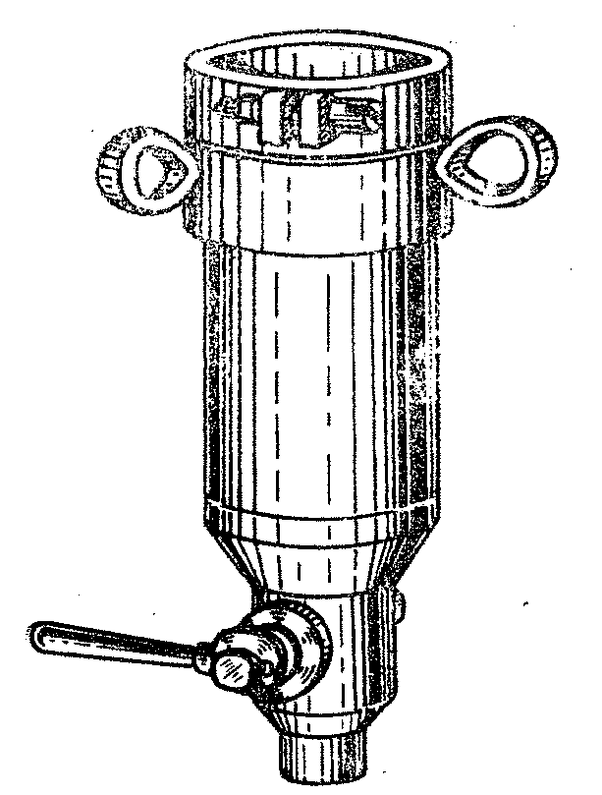 Рис.4. Стаканчик для планктонной сетки.

На мелководьях обычно применяется буксирование за лодкой, а на глубоких местах лучше проводить тотальный лов ото дна к поверхности. Сеть после каждого применения должна тщательно промываться и просушиваться.

МЕТОДЫ СГУЩЕНИЯ И КОНСЕРВАЦИИ ФИТОПЛАНКТОНА
В практике гидробиологических исследований наиболее распространенными методами концентрирования фитопланктона являются седиментация и фильтрация через мелкопористые мембранные фильтры.
Сущность седиментационного метода заключается в том, что пробой воды, предназначенной для сгущения, заполняют поллитровые бутыли или бутыли объемом в 1 литр (в зависимости от степени развития фитопланктона) и консервируют приведенным ниже фиксатором. Через 3—-4 дня после отстаивания в темноте воду над осевшими водорослями можно осторожно отсосать сифоном, оставив приблизительно 100 см³ пробы. За 2—3 дня до количественной обработки пробы разливаются по мерным цилиндрам и после отстаивания в темноте их объем доводится до 5— 10 см³. Затем они переносятся без потерь в склянки из-под пенициллина и дополнительно консервируются одной или двумя каплями 40 %-ного формалина.
При проведении гидробиологических работ в системе Гидромета рекомендуется концентрировать пробы фитопланктона методом мембранной фильтрации. Основными достоинствами этого метода являются, прежде всего: быстрота концентрирования, портативность и в связи с этим возможность использования в экспедиционных условиях, а также просматривать живой материал.
Фильтрация воды осуществляется под вакуумом в специальной воронке, укрепленной на колбе Бунзена, которая соединяется с насосом Камовского.
Отечественная промышленность выпускает мембранные фильтры шести номеров, из которых для сгущения фитопланктона пригодны два: № 5 и 6 с диаметром пор 1, 2 и 2—5 мкм соответственно. Для облегчения фильтрации необходимо из пор удалить имеющийся в них воздух. Для этого фильтры кипятят в дистиллированной воде в течение 20—30 мин. При этом вода должна нагреваться медленно, а кипячение должно быть спокойным.
Предназначенная для сгущения проба объемом 0,5 или 1,0 л не менее чем за 30 мин до фильтрации консервируется 5—10 каплями формалина или, что лучше, раствором Люголя или следующим фиксатором, состоящим из двух растворов, до слабо-желтого цвета:

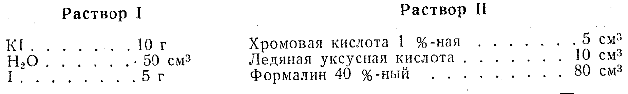

Оба раствора сливаются и хранятся в темной склянке. Предварительная консервация объектов ведет к их меньшей деформации при фильтрации. Вставленный в воронку фильтр смачивается несколькими каплями дистиллированной воды. Проба тщательно встряхивается и фильтруется через фильтр № 6. Фильтрация должна вестись медленно и при минимальном разрежении,. Ее прекращают в тот момент, когда воды над осадком уже нет, но поверхность его еще влажная. Ни в коем случае нельзя допускать обсыхания фильтров. Фильтры помещают в склянки из-под пенициллина, куда добавляется 5 или 10 см³ фильтрата. Фильтр осторожно очищают от осадка мягкой (лучше колонковой) кисточкой, и проба консервируется.
Поскольку при фильтрации пробы и особенно при ее консервации происходит неизбежная потеря некоторых нежных форм (особенно гимнодиниевых, охромонадовых и др.), необходимо просматривать под микроскопом живой материал. Для этой цели через мембранный фильтр № 5 при минимальном разрежении профильтровывается 50—100 см³ пробы. Фильтр с осадком помещается на часовое стекло и заливается 1 см³ фильтрата. Осадок с фильтра осторожно счищается кисточкой, равномерно перемешивается и вносится в счетную камеру. В камере определяются, измеряются и подсчитываются все нужные формы: все «голые» формы из золотистых, желто-зеленых и пиррофитовых водорослей, все метаболирующие из звгленовых, представители класса вольвоксовых (исключая сем. Volvocacea) из зеленых. Если определение и подсчет затруднительны из-за обилия подвижных форм, проба консервируется осмиевой кислотой или раствором Люголя. Представители остальных таксономических групп обрабатываются в основной пробе в стационарных условиях.
После обработки живого фитопланктона проба консервируется. Наиболее распространенным консервантом является формалин, но действие его на клетку очень «жесткое», что приводит или к ее деформации, или, что нередко, к полному разрушению «голых» форм. Предлагаемый выше фиксатор не растворяет слизистой оболочки водорослей, сохраняет и оттеняет жгуты и пиреноиды и незначительно деформирует нежные формы. Для консервирования указанным фиксатором к пробе добавляют несколько капель его до цвета темного чая.

ЭТИКЕТИРОВАНИЕ ПРОБ
Каждая проба снабжается этикеткой, на которой указывают дату отбора пробы, место работы, № станции, орудие лова. Этикетку, как показал опыт работы, лучше всего делать из медицинского лейкопластыря и запись вести мягким черным грифелем или шариковой ручкой. Необходимо также вести журнальную запись проб, куда, помимо перечисленных данных, вносятся сведения о состоянии погоды, данные о температуре и прозрачности воды, скорости течения, визуальной оценке качества воды (наличие на поверхности воды пленок нефти, мусора, плюшек водорослей и пр.).

МЕТОДЫ ОБРАБОТКИ ФИТОПЛАНКТОНА
Для видовой идентификации следует пользоваться наиболее широко применяемыми определителями. Необходимо отметить, что при проведении гидробиологического контроля за состоянием поверхностных вод суши в системе Гидромета определение качественного состава основной массы организмов фитопланктона нужно проводить до вида. Это необходимо для выявления организмов индикаторов, развитие которых прежде всего позволяет судить о качестве исследуемых вод.

Количественные методы. Методы подсчета водорослей
Для подсчета численности водорослей используют счетные камеры Нажотта, «Учинская», Горяева. Перед счетом пробу тщательно перемешивают и одну каплю вносят в камеру. Очень важно хорошо перемешать пробу, так как этим достигается равномерное распределение водорослей. Это необходимо для уменьшения ошибки выборки, обусловленной тем, что просчитывается не вся проба, а часть ее. Камеру закрывают покровным стеклом и после оседания водорослей на дно проводят определение и подсчет всех встреченных видов, кроме того, производят замеры необходимых параметров для последующего вычисления объема клеток. За счетную единицу в системе Гидромета принята клетка.
В каждой пробе необходимо определить и просчитать все виды как минимум в трех камерах объемом 0,9 мм³ (Горяева) с последующим вычислением среднего арифметического. Каждую камеру следует просматривать при двух различных увеличениях — большом и малом — для учета крупных и мелких форм.
Для статистической достоверности подсчета и установления биомассы доминирующих видов необходимо, чтобы каждый из них был встречен не менее 100 раз. Пересчет общей численности производится по формуле
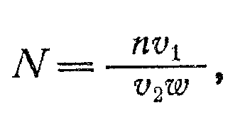
где N —число клеток в 1 см³ воды, n—число клеток в камере объемом 1 мм³, v₁ — объем концентрата пробы, v₂ — объем камеры, w — объем профильтрованной воды, если объем профильтрованной воды и концентрата пробы постоянны (w = 500 см³, v₁ = 5 см³), то формула принимает вид


Пример. В камере объемом 1 мм³ (к этому объему можно грубо приравнять объем камеры Горяева) было подсчитано 400 клеток. Объем v₁ — 5 см³, w = 500 см³. Подставляя эти значения в формулу, имеем
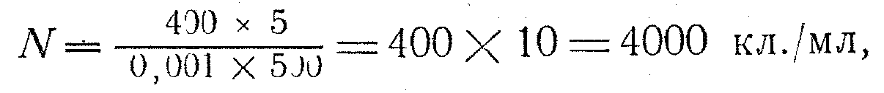
или в переводе на литр 4 млн. кл/л.

Методы вычисления биомассы.
Вычисление биомассы фитопланктона производится наиболее общепринятым в пресноводной гидробиологии методом суммирования биомасс отдельных популяций, для чего требуется установление средней массы (объема) клеток водорослей, составляющих популяции в пробе.
Определение объема отдельных клеток водорослей обычно осуществляется следующим образом. Каждую из встреченных особей измеряют, используя для этого окуляр-микрометр или специальную сеточку, вставленную в окуляр. Размер стороны квадрата окулярной сеточки находится сопоставлением сторон сеточки с делениями объект-микрометра, одно деление которого равно 10 мкм. Форма клеток приравнивается к близкому геометрическому телу. Поскольку большинство обильных видов водорослей имеет форму шара, цилиндра, эллипсоида или двух конусов, то каждый исследователь может составить себе таблицы объемов этих тел и постоянно пользоваться ими. На основании многочисленных промеров для дальнейшего вычисления биомассы, особенно доминирующих видов, получают средние значения всех необходимых параметров. Найденный для каждой клетки объем (в мкм³) умножается на ее численность, и получают значение биомассы в мг/л или г/м³ с точностью до 0,01. Удельный вес водорослей условно принимается равным единице. Учитывая довольно большую вариабельность размеров клеток водорослей в зависимости от климатических зон, типов водоемов, сезонных факторов, необходимо в каждом конкретном случае проводить замеры клеток водорослей и определять значения биомассы для исследуемого материала.
В литературе существуют таблицы клеточных объемов для пресноводного планктона, однако ими можно пользоваться как ориентировочными для сравнения с результатами собственных исследований.

МЕТОДЫ ИЗУЧЕНИЯ ЗООПЛАНКТОНА

Состав и уровень количественного развития водных беспозвоночных организмов является высокочувствительным показателем степени загрязнения водоема и нарушения чистоты его вод.
Одним из компонентов биологического анализа водоема является изучение зоопланктонного сообщества, т. е. совокупности животных, населяющих толщу воды. Особенно велико участие зоопланктона в круговороте веществ в малопроточных водоемах — озерах, водохранилищах и прудах, несколько меньше — в реках.
Зоопланктон пресных вод представлен в основном простейшими (тип Protozoa)^{l}, коловратками (класс Rotatoria), ракообразными (класс Crustacea) (веслоногими (отряд Copepoda) и ветвистоусыми (подотряд Cladocera) раками).
Зоопланктонное сообщество, как и любое сообщество экосистемы, характеризуется постоянством видового состава, динамической устойчивостью, определенной, присущей ему организацией. Изменения условий существования организмов отражаются на видовом составе, количественных показателях, соотношении отдельных таксономических групп, структуре популяций зоопланктеров. Таким образом, зоопланктон может служить характеристикой состояния водной среды.
Организмы зоопланктона — в основном микроскопические формы. В зависимости от линейных размеров пресноводный планктон принято делить на следующие группы:
1) мезопланктон — наиболее крупные организмы, видимые невооруженным глазом, их размеры достигают нескольких миллиметров (большинство представителей подотряда Calanolda, многие представители подотряда Cyclopoida — Eucyclops serrulatus, Cyclops scutifer, С, strenuus, Acaniho су clops gigas, A. vernalis и другие, крупные представители подотряда Cladocera — p.p. Si-da, Limnosida, некоторые виды из p.p. Daphnia, Bythotrephes и др.);
2) микропланктон — организмы микроскопические, их размеры от 50 до 1000 мкм (Mesocyclops oithonoides, науплиальные стадии отряда Copepoda, многие представители подотряда Cladocera: p.p. Chydorus, Alona, Alonella, большинство из р. Bosmina и др.);
3) наннопланктон — организмы, длина тела которых меньше 50 мкм (мелкие формы класса Rotatoria, представители родов Ascomorpha, Colurella),
4) ультрапланктон — крайне мелкие организмы, их размеры менее 20 мкм.
В зависимости от указанных выше размерных групп планктонных организмов требуется применение различных методов их сбора: первые две группы могут быть уловлены планктонными сетями, для сбора нанно-и ультрапланктона необходимо применять отстойный метод.
В зависимости от типа водоема различают: эвлимнопланктон — планктон озер, гелеопланктон — планктон прудов, тельматопланктон — планктон луж, кренопланктон — планктон ключей, потамопланктон — планктон рек.

МЕТОДЫ СБОРА ЗООПЛАНКТОНА

Орудия для сбора зоопланктона
Все разнообразие методов сбора зоопланктона сводится к двум вариантам:
1) методы, представляющие комбинацию водозачерпывания и одновременного отделения планктона от воды в самой воде, что осуществляется с помощью планктонных сетей, планктоночерпателей;
2) методы, представляющие комбинацию раздельного водозачерпывания и последующего отделения планктона от воды, что осуществляется или с помощью фильтрации доставленной на поверхность воды через сетку, или посредством отстаивания.
Метод отбора проб зависит от типа водоема, его глубины, размеров. В крупных и средних водоемах с замедленным водообменом (озерах, водохранилищах) пробы зоопланктона отбирают количественной сетью Джеди фракционно (последовательно облавливают эпи-, мета- и гиполимнион), в мелководных водоемах (прудах, малых лесных озерах, лагунах), глубина которых не превышает 3—4 м, — также качественной сетью Джеди, тотально (производится облов всего столба воды ото дна до поверхности). Используются также планктоночерпатели различных конструкций.
В водотоках, главным образом реках, для сбора качественных проб используется цилиндрическая сеть Лангганса («Цеппелин»), а количественных — батометр Жуковского. Наиболее простым и доступным способом, не требующим сложного оборудования, является способ отбора проб путем процеживания 50—100 л воды, взятой ведром или другим сосудом, через качественную сеть Апштейна.
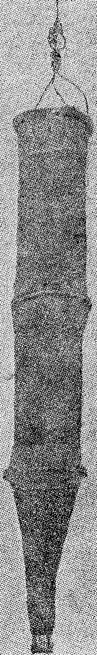 Рис. 5. Сеть «Цеппелин»
Орудия для качественного сбора зоопланктона.
Классическим орудием сбора зоопланктона является коническая планктонная сеть (сеть Апштейна), состоящая из шелкового или капронового конуса (усеченного), широким основанием нашитая на металлическое кольцо, а в узком основании имеющая стаканчик, в котором концентрируется собираемый планктон.
Конус из шелкового или капронового сита пришивается не непосредственно к обручу, а к полоске плотной ткани (льняной, бязи или любой другой хлопчатобумажной), с помощью которой он прикрепляется к обручу. Для изготовления планктонной сети употребляется мельничное шелковое или капроновое сито или газ, отличающиеся большой прочностью и равномерностью распределения нитей. Номер сита соответствует числу ячей в 1 см ² ткани. Наиболее частый газ № 77, наиболее редкий газ № 7. Для улавливания микропланктона применяется газ № 64—77, для улавливания мезопланктона — № 38—64. Нанно-и ультрапланктон планктонной сетью не улавливаются.
При изготовлении сетного конуса необходимо:
1) шелковое или капроновое сито перед шитьем смочить губкой и слегка прогладить негорячим утюгом;
2) плотный хлопчатобумажный или льняной материал перед шитьем вымочить, высушить и прогладить;
3) веревки предварительно намочить и высушить в натянутом виде.

Материал для сетного конуса раскраивается по выкройке. Выкройка делается по схеме (рис. 2,3), где длина боковой поверхности х и угол раскроя а вычисляются по формулам:
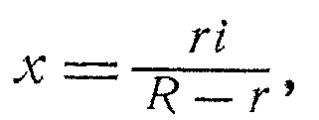 (1)

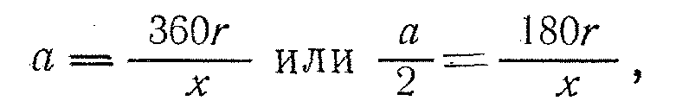 (2)

где R— радиус металлического обруча (широкое основание усеченного конуса); r — радиус стаканчика (узкое основание усеченного конуса); i — длина образующей бока усеченного конуса; х — длина части образующей боковой поверхности конуса, которая должна быть отрезана; а — угол или половина угла при вершине развернутой боковой поверхности конуса.
На выкройке делается прибавка на швы по 1 см сверху и по длинной стороне, а также 3 см внизу конуса для нашивки с помощью полоски плотной материи (так называемого манжета) на довольно острый край планктонного стаканчика. Сеть шьется тонкой иглой и тонкими нитками, лучше натуральными шелковыми. Вырезание куска газа по выкройке удобнее производить по способу, указанному на рис. 3. Нижний, обшитый плотной материей конец конуса прикрепляется к стаканчику с помощью плоского латунного кольца, снабженного зажимным винтом. Конус из капронового или шелкового сита прикрепляется к металлическому кольцу при помощи узкой полосы (не более 10 см ширины) из плотной материи. К металлическому кольцу на равном расстоянии друг от друга прикрепляются три прочные бечевки (стропы), свободные концы которых над входным отверстием сети привязываются к небольшому колечку, к которому присоединяется при помощи чекеля петля или кольцо пенькового, льняного или металлического троса, служащего для спуска сетки. Пеньковый трос толщиной 3—5 мм или несколько толще предварительно пропитывается олифой, растягивается и в намоченном состоянии размечается на метры и полуметры путем вшивания в трос цветных ниток (например, метры обозначаются красными нитками, полуметры — синими). На зажимном кольце стаканчика припаиваются ушки (перпендикулярно боковой поверхности стаканчика), за которые он с помощью трех бечевок прикрепляется к кольцу. Это делается для того, чтобы; шелковый газ не порвался от тяжести плохо фильтрующейcя воды, веса стаканчика и груза, служащего для утяжеления сети.
Для планктонных сетей применяются металлические и стеклянные стаканчики разной конструкции. Особенно удобны металлические стаканчики с краном (рис. 4). Их размеры: высота 40 мм, диаметр 28 мм, для средней модели сети соответственно 80 и 55 мм. Вместо крана на стаканчике может быть патрубок, на который насаживается резиновая трубка соответствующего диаметра, запирающаяся зажимом Мора, Такой стаканчик наиболее удобен для работы в зимний период, когда поворот крана затруднен в связи с низкими температурами воды и воздуха. Не менее удобен металлический стаканчик с глухим дном без крана, состоящий из двух половин — короткой верхней и более длинной нижней, соединенных друг с другом посредством штыкового затвора или винтовой нарезки. Внутренний диаметр стаканчика 3,5 см. Высота верхней части стаканчика 3 см, нижней — 7 см.

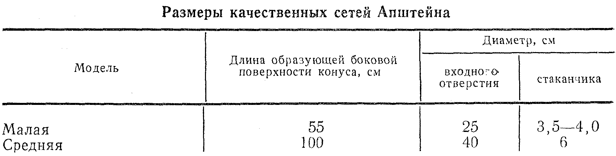

Качественные ловы зоопланктона производятся с целью выявления его видового состава. Установление видового состава зоопланктонного сообщества следует проводить в течение вегетационного периода, когда основная масса организмов присутствует в планктоне и активно размножается.
Качественными сетями работают с лодки, плота, судна. Их опускают в воду по возможности вертикально вручную или с помощью лебедки. Маленькие планктонные сети можно забрасывать с берега, не допуская зачерпывания ими грунта.
Для сбора планктона в реке или при движении судна на озерах и водохранилищах рекомендуется цилиндрическая сеть Лангганса («Цеппелин»), состоящая из двух, сшитых из шелка или капрона цилиндров и одного шелкового или капронового конуса с планктонным стаканчиком на конце. Сеть с помощью кусков полотна нашивается на три металлических кольца. К переднему кольцу привязывается уздечка с кольцом для крепления к тросу.

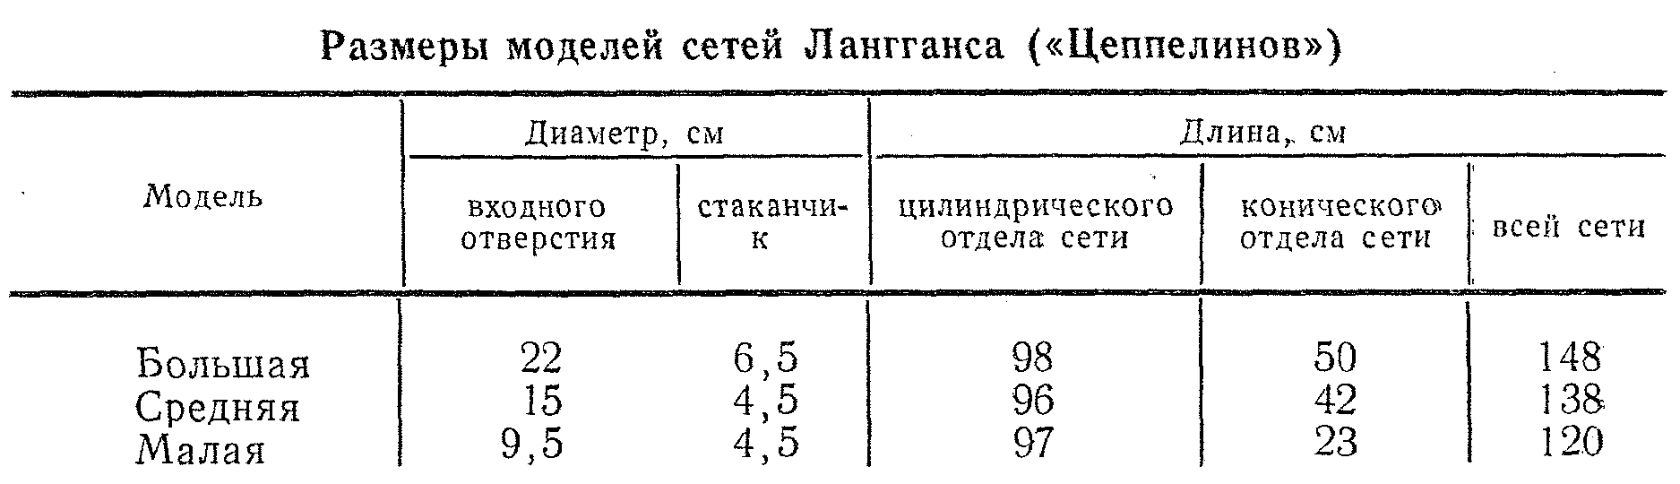

Орудия для количественного сбора зоопланктона и
методы работы с ними.
Количественные сети требуют более тщательного изготовления. Они отличаются от качественных следующими особенностями конструкции:
1) присутствием в переднем отделе сети конуса — надставки из плотного хлопчатобумажного материала;
2) в связи с наличием этого конуса имеется второе металлическое кольцо, к которому пришивается верхний конец надставки и которое представляет входное отверстие сети. Назначение конуса — надставки заключается в ослаблении обратных (вихревых) токов воды и тем самым предохранении планктона от вымывания при протягивании сети сквозь толщу воды.
Существует целый ряд количественных сетей, самыми распространенными из которых являются сети Джеди, Нансена, Апштейна. Основные различия в их конструкции сводятся к различиям в форме надставки и в механизме замыкания сети при ловах по горизонтам. В качестве основного орудия лова мезопланктона можно рекомендовать сеть Джеди как более уловистую по сравнению с другими сетями.
Сеть Джеди состоит из фильтрующего шелкового или капронового конуса, как и в качественной сети Апштейна, и верхнего обратного усеченного конуса из плотного белого материала. По верхнему и нижнему краю обратного конуса пришивают металлические обручи (диаметр 0,5—1,0 см), к которым на равном расстоянии друг от друга посредством манжет из плотной ткани крепятся три боковые стропы сети. Стропы делают из льняного или капронового фала. Свободные концы строп связывают петлей над входным отверстием сети. К нижнему концу фильтрующего конуса, как и в любой качественной сети, пришивается манжета из плотной ткани, с помощью которой к сети прикрепляется стакан с краном для сливания пробы. Стакан также посредством трех строп прикрепляется к большому нижнему кольцу с таким расчетом, чтобы при подвешивании груза фильтрующий конус имел небольшую слабину. Места крепления строп к обоим кольцам, а также ушки стаканчика необходимо совместить по одной прямой во избежание перекручивания фильтрующего конуса сети.
Замыкающаяся количественная сеть Джеди, по описанию В. И. Жадина, приводится в рабочее положение с помощью специального замыкателя, состоящего из обоймы, внутри которой на оси свободно двигается крючок с противовесом, служащий для закрепления кольца уздечки сети. Через верхнюю часть обоймы пропущен винт, за который крепится спускной трос. Здесь же укреплено спускное приспособление со спиральной пружиной посередине. В головке спускного механизма имеется прорезь для пропуска спускного троса. Сеть подвешивается дополнительным шнуром, идущим от большого кольца к нижней части обоймы. Перед началом работы сеть вывешивается в открытом" состоянии: кольцо уздечки зажато крючком замыкателя. Кран для сливания пробы на стаканчике закрыт. В таком виде сеть опускается в воду, затем поднимается до нужного горизонта, и к этому моменту по спускному тросу пускается посыльный груз, который, ударяя по головке спускного механизма, освобождает кольцо уздечки — сеть закрывается и повисает на тросе, прикрепленном к большому кольцу.

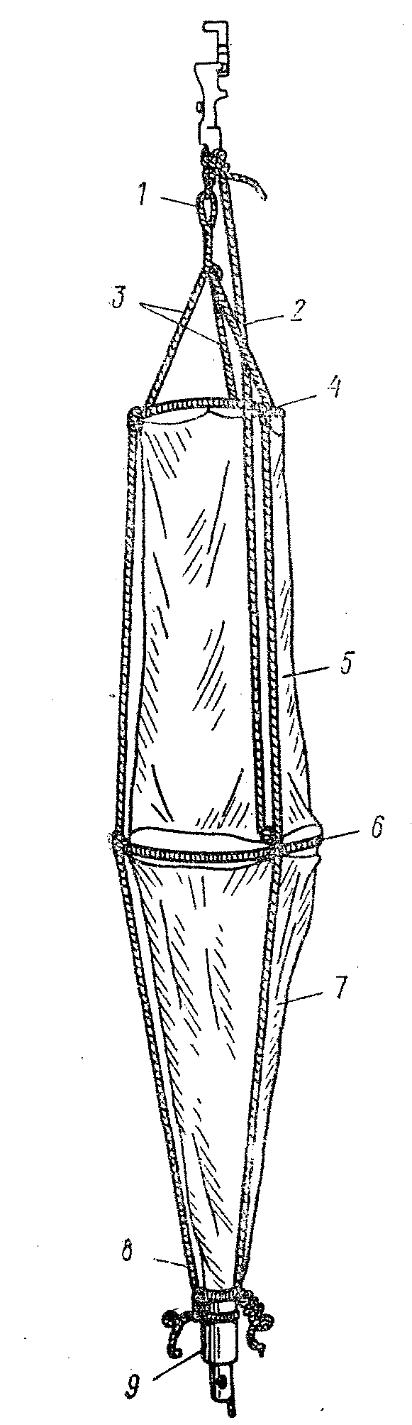 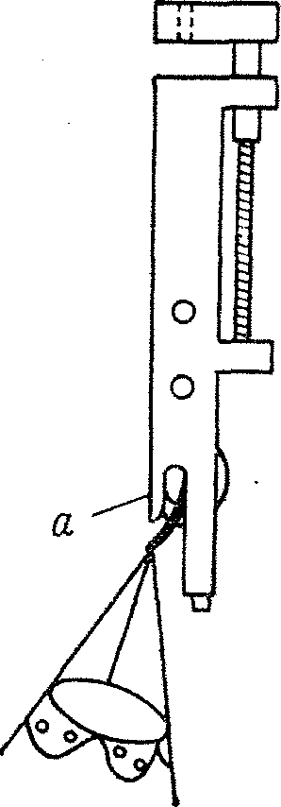 Рис.7. Замыкатель для планктонной сети.
а — рабочий крючок замыкателя.

Рис. 6. Замыкающаяся количественная сеть Джеди.
/ — петля на шнуре; 2 — шнур, связывающий сетку с замыкателем; 3 — шнуры на верхнем кольце; 4 — верхнее кольцо; 5 — матерчатый конус; 6 — нижнее кольцо; 7 — шелковая сеть; 8 — шнур, удерживающий стаканчик; 9 — стаканчик.

Закрытая сеть поднимается на поверхность. Сети придается первоначальное положение, т. е. кольцо уздечки зажимается крючком замыкателя. Кран стакана открывается и проба, сконцентрированная в нем, переливается в подготовленную заранее обязательно чистую посуду. Затем кран стакана закрывают, и сеть в расправленном виде вновь погружают в водоем до уровня входного отверстия для того, чтобы смыть со стенок сети оставшиеся организмы. Смытые со стенок остатки пробы сливают в ту же посуду. Нельзя допустить, чтобы при споласкивании сети в нее попала через входное отверстие новая порция воды. После облова каждого горизонта сеть споласкивают.
Для этого кран на стаканчике открывают, сеть 2—3 раза погружают в воду до уровня входного отверстия, а затем поднимают. При проведении работ, в особенности, в период «цветения» водоема, а также при небольших его глубинах происходит забивание ячей сети водорослями и детритом. Это снижает уловистость сети. Поэтому по окончании работ необходимо промыть сеть горячей водой с помощью губки с внешней и внутренней ее сторон. В озерах и водохранилищах зоопланктон собирается количественной сетью Джеди в зпилимнионе, металимнионе и гиполимнионе или по стандартным горизонтам: поверхность—0,5, поверхность— 2, 2—5, 5—10, 10—25, 25—50 и 50—100 м глубины. Отбора проб следует начинать с верхних горизонтов. Скорость подъема открытой сети не должна быть меньше 0,25 м/с и более 0,5 м/с. После замыкания сеть поднимают с большей скоростью, несколько снижая ее перед поверхностью, чтобы сеть плавно вынуть из, воды.

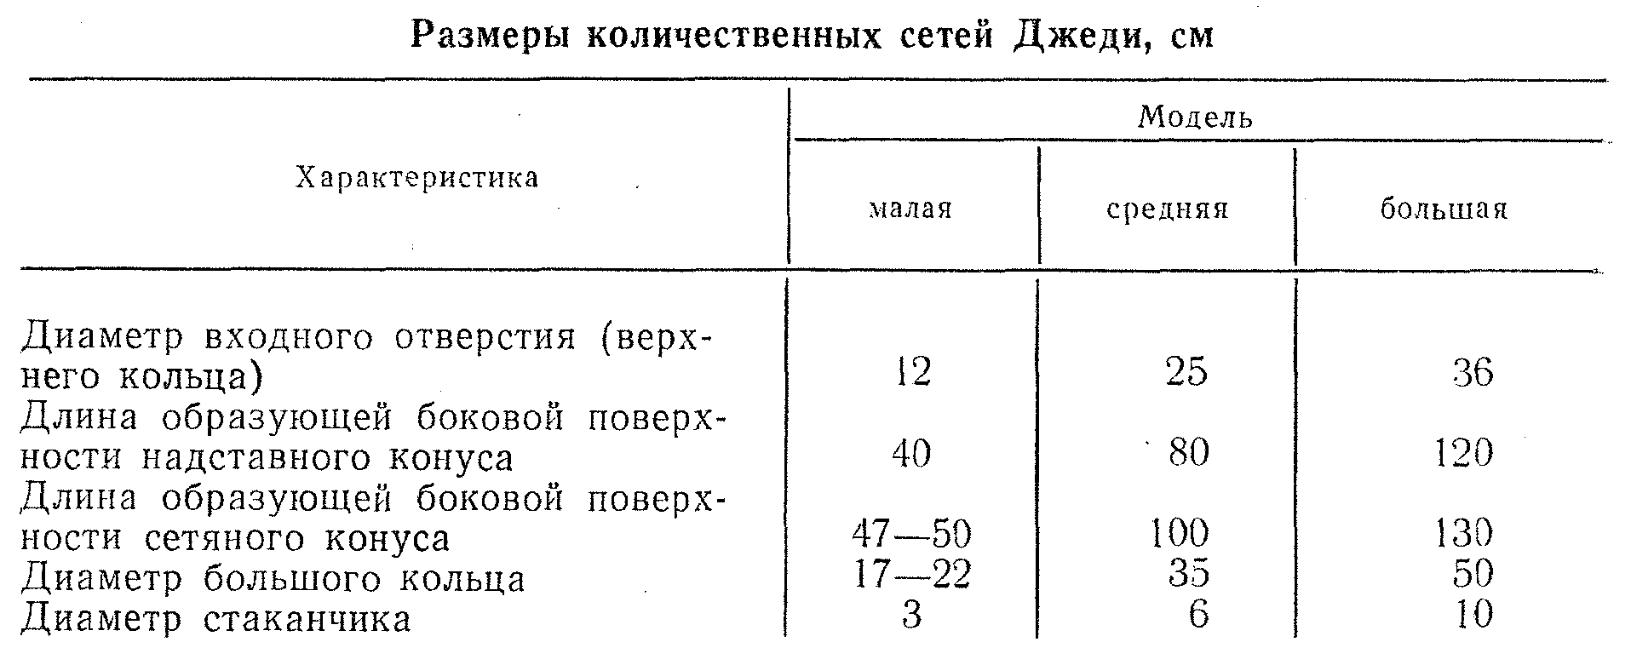

Для установления видового состава зоопланктона производится тотальный лов ото дна до поверхности. Иногда в зависимости от целей исследования возможен отбор так называемых интегральных проб: пробы отбираются, как обычно, по горизонтам, а затем сливаются в одну склянку.
Сетяной метод сбора зоопланктона, является комбинацией водозачерпывания и одновременного отделения планктона в самой воде.
Другим вариантом являются методы, представляющие комбинацию раздельного водозачерпывания и последующего отделения планктона от воды. Этот способ применим на малых и средних реках, а также в прибрежной зоне любых водоемов и, прежде всего, в зарослях высшей водной растительности. Принцип метода заключается в следующем: сосудом определенной вместимости (литровая кружка, полиэтиленовое 5-литровое ведро) берется определенный объем воды (50—100 л) и выливается в планктонную качественную сеть Апштейна (газ № 64—77), через которую происходит фильтрация воды. Планктон концентрируется в стаканчике. Зачерпывание следует производить быстро и в то же время по возможности без пузырьков воздуха не допуская перемешивания воды. Зачерпыванием вручную отбирается проба лишь с поверхности. Для взятия пробы с глубины удобны любого рода батометры, применяемые для отбора гидрохимических проб, например батометр Руттнера. Объем воды (от 50 до 100 л) с помощью батометра определенного объема (1, 2, 3 л) с нужного горизонта фильтруется через качественную сеть Апштейна.
Кроме указанного выше метода, существует отстойный метод, который обычно применяется для выявления видового состава и количественного распределения мелких коловраток. Вода с поверхности или с определенного горизонта, взятая кружкой, ведром, батометром, выливается в сосуд определенного объема, фиксируется и отстаивается 7—10 сут. По истечении указанного времени вода над осадком выливается с помощью сифона (резиновой трубки, затянутой снизу мельничным газом № 77). Осадок обрабатывается под микроскопом.
Отобранные различными способами пробы переливаются из стаканчика в обычные стеклянные банки, бутылки, хлорвиниловые банки (объем 100, 150, 200, 300 см³ в зависимости от размера стаканчика). Банки тщательно закрываются завинчивающимися крышками с резиновыми прокладками, бутылки — качественными резиновыми и хлорвиниловыми пробками.

Консервация планктонных проб
Каждая проба зоопланктона, если она не обрабатывается в живом состоянии, должна быть сразу зафиксирована.
Фиксируют зоопланктонную пробу обычно 40%-ным формалином. Формалин приливают в пробу с таким расчетом, чтобы получился его 4%-ный раствор (1 часть формалина на 9 частей воды). Хорошо зафиксированная проба должна иметь устойчивый запах формалина. Применяемый формалин не должен иметь осадка. Кроме того, рекомендуется фиксировать пробы нейтральным формалином, так как в пробах, обладающих кислой реакцией, происходит растворение оболочек у некоторых нежных организмов. Для нейтрализации формалина готовят насыщенный раствор бикарбоната натрия (NaHC0₃), который затем при постоянном перемешивании добавляют в 40%-ный формалин до появления нейтральной реакции (устанавливают лакмусовой бумажкой). Если нельзя обеспечить хранение проб в теплом месте (зимний период, полярные условия), то пробы зоопланктона фиксируют спиртом. С этой целью объем воды в пробе доводится до возможного минимума и в банку наливается 96-градусный этиловый спирт с таким расчетом, чтобы его концентрацию довести до 70°.
Пробки банок с зафиксированным планктоном и этикетками заливают парафином или смесью воска и парафина. Банки хранятся в порядке сборов и записей в защищенном от прямого света помещении.
При транспортировке, пересылке проб рекомендуется банки заполнять 4%-ным раствором формалина доверху, что в значительной мере сохраняет в целости хрупкие части тела! ракообразных. Зимой сборы, зафиксированные формалином, пересылать не следует.
Каждая проба зоопланктона должна быть тщательно этикетирована и записана в специальный журнал или полевой дневник. Этикетка пишется на пергаментной бумаге твердым карандашом или тушью. Этикетка вкладывается под прокладку крышки. Иногда проба снабжается второй этикеткой, которая опускается внутрь сосуда. На пробке банки или на стенке последней ставится номер пробы. Номер на пробе соответствует номеру, записанному в полевом дневнике.

Место и периодичность отбора проб
Сборы зоопланктона с целью контроля качества вод осуществляются в местах постоянных гидробиологических наблюдений и обычно приурочены к стандартным гидрохимическим створам. Выбор станций наблюдения на водном объекте, т. е. пунктов отбора проб, зависит прежде всего от местоположения источников загрязнения (промышленные предприятия, бытовые стоки, сельскохозяйственные угодья). Необходимо установить биологический фон данного водного объекта, для чего следует выбрать ряд станций в незагрязненных участках, например выше источника загрязнения или по возможности вне сферы влияния сточных вод. Остальные станции следует выбрать непосредственно в зоне влияния сточных вод на разной удаленности от источника загрязнения.
При изучении загрязнения больших озер сетка станций предпочтительнее, чем обычные стандартные разрезы. На малых озерах следует особое внимание обратить на зону зарослей. В реках пробы отбираются по створам. Первый створ ниже поступления сточных вод должен быть расположен не ближе 50 м источника загрязнения на малых и 200 м на больших реках.
Наблюдениями следует охватить все биологические сезоны. Поскольку видовой состав и уровень количественного развития зоопланктона испытывают значительные сезонные колебания, при изучении влияния загрязнения на основании анализа зоопланктонного сообщества желательно производить отбор проб один раз в зимний, весенний и осенний периоды и три раза в летний.

МЕТОДЫ ОБРАБОТКИ ЗООПЛАНКТОНА

Качественная обработка проб
Задача качественной обработки зоопланктона сводится к точному определению видовой принадлежности входящих в его состав организмов. При этом рекомендуется отбирать и качественные пробы-дублеры, которые не фиксируют. Живые пробы обрабатываются по возможности немедленно после сбора. Если время не позволяет сделать это, то пробы сохраняются до обработки в прохладном месте, защищенном от солнца, причем банки, где содержатся пробы, плотно не закрываются.
Непосредственно перед обработкой нефиксированной пробы ее следует сконцентрировать путем, например, центрифугирования или удаления большей части воды с помощью сифона. Далее чистой пипеткой берется капля осадка, которая переносится на предметное стекло и просматривается вначале под бинокуляром, а затем под микроскопом. При этом недопустимо путать так называемые «живые» и «формалиновые» пипетки. При микроскопировании рекомендуется пользоваться покровным стеклом, так как накрывание им капли с планктоном отчасти замедляет движение некоторых планктеров. В живом состоянии определяются главным образом мелкие формы беспанцирных коловраток (Synchaeta, Flos cut aria). Поэтому покровное стекло не требуется снабжать восковыми или пластилиновыми ножками. Последнее необходимо лишь для крупных зоопланктеров (например, ракообразных, в особенности Copepoda). Для замедления движения животных под покровное стекло помещают каплю наркотизирующего вещества — раствора хлоралгидрата, кокаина, хлороформа и т. п. Приостановку движения планктеров можно достигнуть также очень осторожным нагреванием препарата до 35—40 °С, прибавлением вишневого клея или другого вязкого вещества.
Виды, не требующие определения в живом состоянии, исследуются из фиксированных качественных проб. Из осадка сконцентрированных проб пипеткой планктон переносится на предметное стекло и обрабатывается. При обработке фиксированного материала готовят препараты в капле воды, в водном глицерине-формалине (1 часть глицерина на 1 часть формалина). Чтобы воспрепятствовать подсыханию среды, препарат по краю покровного стекла окружают лаком (удобен обычный лак для ногтей). Для сохранения препарата на длительное время материал заключают в твердую среду: глицерин-желатин, канадский бальзам.
Определение организмов зоопланктона пресных вод производится до вида по определителям (см. Список литературы).
При обработке качественных проб иногда допустимо производить учет относительной численности и частоты встречаемости тех или других форм. Для этого пользуются шкалами, которые цифрами или словесными обозначениями дают представление о порядке величин. По шкале Вислоуха , например, массовое нахождение организма обозначается значком ∞ (бесконечность), очень частое — цифрой 5, частое — цифрой 4, нередкое — цифрой 3, редкое — цифрой 2 и очень редкое — цифрой 1.

Количественная обработка проб
Далее следует количественная обработка проб, которая заключается в подсчете количества организмов каждого вида по возможности по возрастным стадиям или размерным группам. Счетный метод довольно трудоемкий, но в то же время пока еще самый точный. При других методах (объемный, весовой, химический и т. д.) получаемые оценки носят суммарный характер. Значение самих организмов, отдельных видов как индикаторов различных свойств воды при этих методах совершенно не оценивается. Эта цель достигается лишь при счетном методе. При относительно «бедных» планктоном водах организмы зоопланктона подсчитываются целиком во всей пробе. Удобно использовать для этого камеру Богорова или кристаллизатор Цееба. Камера Богорова имеет вид стеклянной пластинки с желобом или с сообщающимися канавками, разделенными призматическими перегородками (рис. 8).
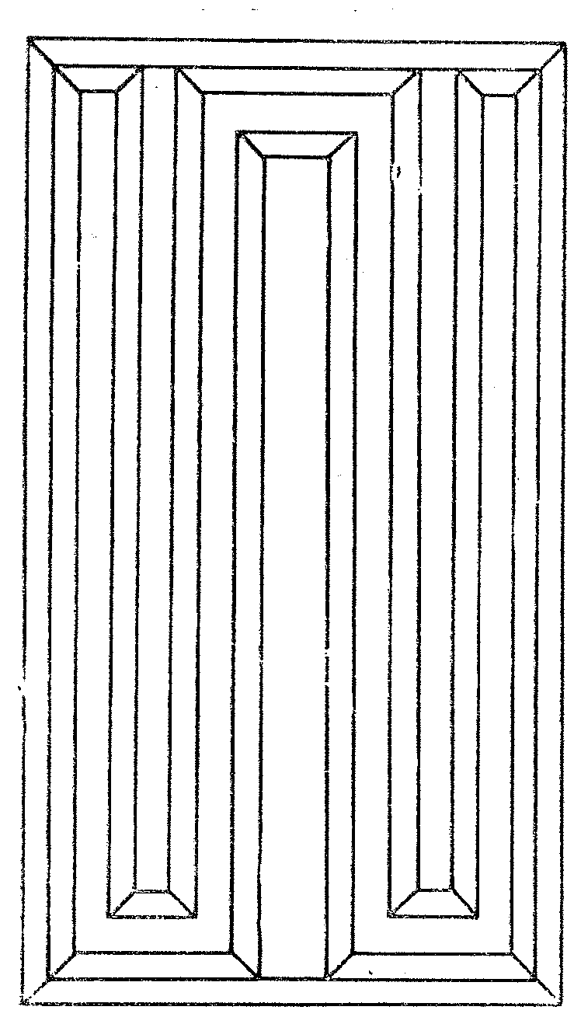 Рис. 8. Камера Богорова.

Кристаллизатор Цееба представляет прямоугольную ванночку с бортиками. Дно ванночки с нижней стороны разграфлено параллельными линиями на полоски. Каждая полоска умещается в поле зрения бинокуляра с увеличением 4X8. Однако в большинстве случаев приходится иметь дело с большим количеством! организмов. Поэтому подсчет всех организмов в исследуемой пробе технически невозможен. Следует ограничиться подсчетом небольшой порции планктона с последующим пересчетом на всю пробу. Пробу доводят до определенного объема (25, 50, 100 см³) в зависимости от обилия планктона. Чем чаще встречается организм в данной пробе, тем большее разбавление нужно применять для его подсчета. Напротив, немногочисленные организмы требуют приведения пробы к небольшому объему. Таким образом, в зависимости от частоты подсчитываемого организма пробу следует разбавлять или концентрировать. И. А. Киселев предложил разбавлять пробу в том случае, если количество просчитываемых организмов в порции более 1000, или сгущать ее, если количество организмов в порции менее 100. Проба зоопланктона выливается в мерный цилиндр. Если ее объем меньше нужного для подсчета, то пробу доливают чистой профильтрованной (лучше дистиллированной) водой. Если, напротив, требуется меньший объем, чем данная проба, то последнюю концентрируют. Производится это следующим образом. Пробу отстаивают до тех пор, пока практически весь планктон не осядет на дне сосуда, в течение 15—20 мин. Затем осторожно, чтобы не взмутить осадка, оттягивают с помощью резиновой груши излишек воды сифоном в виде стеклянной изогнутой трубки, входное отверстие которой (опущенное в пробу) затягивается частым газом (№ 70—77). Приставшие к газу организмы смываются дистиллированной водой с помощью пипетки. Приведенная к известному объему проба, выливается в круглодонную колбу и равномерно взбалтывается. С помощью штемпель-пипеток разных объемов (от 0,1 до 5 мл), не дав осесть организмам на дно, отбирают порцию пробы. Часть пробы, взятую штемпель-пипеткой, выливают в камеру Богорова и в ней просчитывают число организмов каждого вида. Эта операция проводится дважды, после чего всю пробу просматривают под бинокуляром в кристаллизаторе Цееба для определения и подсчета редких и крупных видов. В случае отсутствия штемпель-пипетки пользуются обычной градуированной пипеткой на 10 см³ с достаточно широким диаметром (желательно 10 мм), предварительно отрезав нижнюю оттянутую ее часть. Число организмов в порциях пересчитывается на весь объем пробы и записывается в специальную карточку. От определения количества организмов в пробе переходят к определению численности (количество организмов в 1 м³) зоопланктона. Если проба отобрана путем процеживания объема воды через сеть Апштейна, то расчет производится следующим образом:
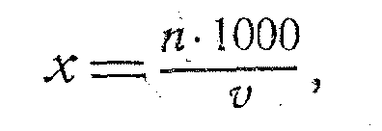

где х — количество организмов в 1 м³ воды, экз./м³; n — количество организмов в пробе, экз.; v—объем воды, процеженной через сеть, л.
Если отбор проб произведен количественной сетью Джеди, то прежде всего рассчитывают коэффициент планктонной сети (или множитель перевода на 1 м³) исходя из радиуса ее входного отверстия. Коэффициент сети рассчитывается следующим образом:
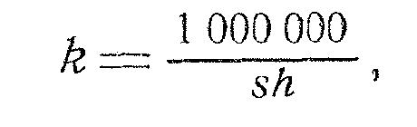
где s — площадь входного отверстия сети, см²; h — горизонт, слой облова, см.
Вычислив коэффициент сети при горизонте облова, 0—1 м, находим коэффициенты при горизонтах 0—2, 2—5, 5—10 м и т. д. простым делением значения R,при горизонте облова 1 м соответственно на 2, 3, и 5.
Пример расчета коэффициента сети R при диаметре d входного отверстия сети, равном 18 см. Радиус входного отверстия, r=9 см. Слой облова 0—100 см. Площадь s входного отверстия сети составляет πг² = 3,14 X 81 = 254,34 см².
Отсюда
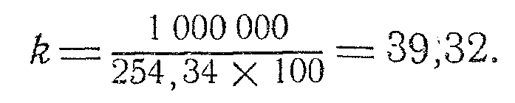

При слое облова 0—2 м k = 19,66.
Численность организмов N находится умножением количества организмов в пробе n на коэффициент сети k.
Следующим этапом количественной обработки проб зоопланктона является получение данных по биомассе. Биомасса зоопланктона определяется умножением индивидуальной массы (веса) каждого организма на его численность. Однако следует учитывать, что длина и масса зоопланктеров одного и того же вида может значительно изменяться в разных водоемах, различных климатических зонах, а также в зависимости от сезона. Поэтому желательно для каждого крупного водоема или по крайней мере для каждой географической области рассчитать свои массы для зоопланктонных организмов. Метод определения массы организмов путем непосредственного взвешивания очень трудоемок. Поэтому уже достаточно продолжительное время широко используется способ, основанный на расчетах, учитывающих соотношение между массой и длиной тела особи. Однако многочисленные данные, опубликованные в литературе, часто плохо согласуются между собой. Это объясняется недостаточностью материала и другими погрешностями методик. Е. В. Балушкина и Г. Г. Винберг сопоставили и критически оценили все содержащиеся в литературе уравнения и материалы, позволяющие по измерениям длины тела находить массу планктонных животных. В результате было предложено в качестве общего способа выражения зависимости между длиной и массой тела особи степенное уравнение
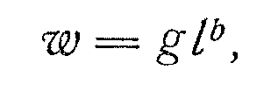
где L—длина тела организма, мм; w — масса тела, мг; g — масса тела, мг сырой массы при длине тела равной 1 мм; b — показатель степени.
Промеры организмов осуществляются под бинокуляром по возрастным стадиям: взрослые формы, молодь, яйценосные самки. Измеряются не менее 30 экземпляров каждого вида определенной стадии.

Контрольные вопросы.
- Какими орудиями лова отбирают пробы фитопланктона?
- Какими орудиями лова отбирают пробы зоопланктона?
- Чем руководствуются при выборе станций отбора проб?
- Чем консервируют пробы?
- Как определяют численность и биомассу планктона?

